Кто есть кто: многообразие субкультур
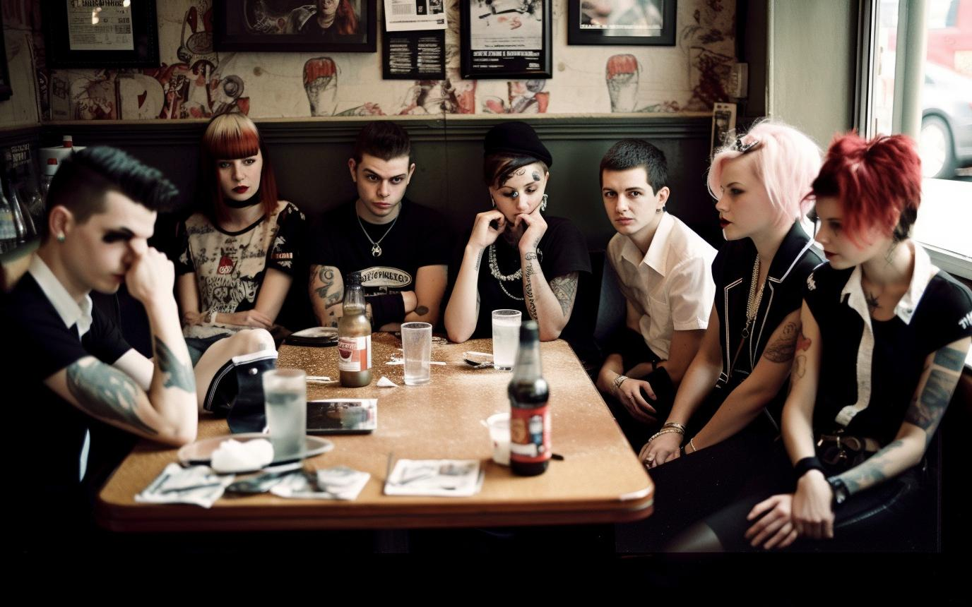
Что такое субкультура
Субкультура — это группа в обществе, нормы и ценности которой отличаются от общепринятых. Представители субкультуры могут иметь свои интересы, верования, символы, одежду и даже язык. В разное время в обществах существовали различные субкультуры: от хиппи в США начала 1960-х годов до современных K-Pop и «дед инсайд». Самое заметное отличие представителей разных субкультур от большинства и друг от друга — стиль одежды
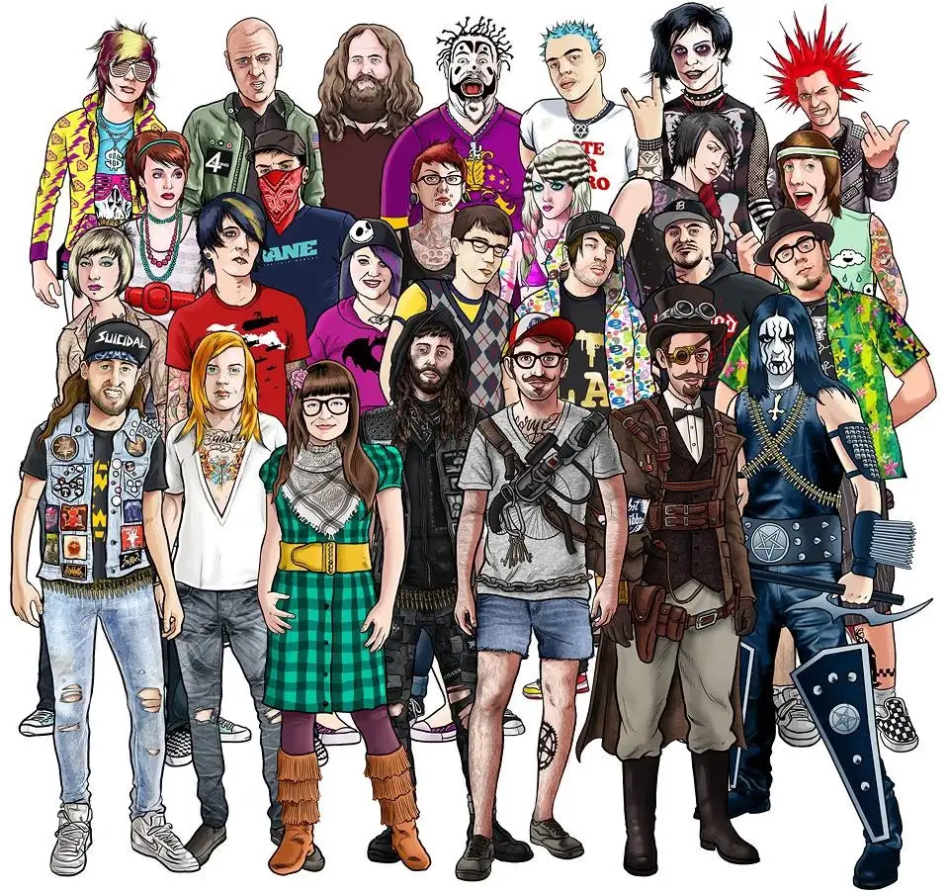
Изучением субкультур занимаются культурология и социология. Впервые научно субкультуры стали исследовать в 1920-х годах в США. Ученые заинтересовались группами гангстеров в Чикаго: они пытались понять, почему молодые люди из разных этнических групп отвергали общепринятые ценности и становились приверженцами противоположных идей. Позже другие социологи дополнили субкультурную теорию, перенеся свое внимание не только на преступные группировки, но и на другие сообщества с нетрадиционными интересами и убеждениями.
Современные ученые расширили понятие «субкультура», исследуя огромное количество субкультурных групп. Поэтому сегодня единственно верного определения, что такое субкультура, не существует. Некоторые социологи предпочитают говорить не о субкультурах, а о неформальных молодежных объединениях или «культурных сценах».
Кроме того, ученые отделяют субкультуру от контркультуры. Общепринятую культуру они называют «родительской» или «доминантной». Субкультура — это часть «родительской» культуры. И в этом смысле она отличается от контркультуры — норм и ценностей, демонстративно противоположных доминантным. Например, хиппи зародились как субкультура, но позже, активно протестуя против войны во Вьетнаме, технократии и культуры потребления, переродились в контркультуру.
Почему возникают субкультуры
Исследователи сходятся во мнении, что в субкультуры объединяются люди, которых не удовлетворяют общепринятые стандарты и ценности. Кроме того, для возникновения субкультуры в обществе нужно совпадение нескольких разных факторов. Доцент кафедры государственного и муниципального управления РАНХиГС Санкт-Петербурга, кандидат политических наук Ольга Антончева объясняет, что такими факторами могут быть деятельность политических лидеров, распространение новых технологий, социальные и культурные события.
Например, одним из факторов возникновения рок-культуры в СССР стало появление звукозаписывающей и звуковоспроизводящей техники. А в годы экономического кризиса в Великобританию прибыло большое количество гастарбайтеров, что подтолкнуло к выделению из традиционных скинхедов отдельного ответвления скинхедов-наци. Современная культура флешмобов стала возможна с появлением интернета и мобильных телефонов, которые позволяют быстро синхронизировать действия больших групп людей.
Психолог, кандидат психологических наук Валерий Гут отмечает, что сильное желание влиться в субкультуру испытывают подростки. Они находятся в поиске себя и таким способом хотят:
сепарироваться от родителей;
найти единомышленников, почувствовать поддержку и понимание;
быть принятым социумом и получить признание;
реализовать свои способности, поэкспериментировать;
добрать недостающие эмоции;
найти собственные смыслы.
С возрастом желание идентифицировать себя с группой не исчезает, а трансформируется, объясняет психолог. Множество геймеров, любителей экстремальных видов спорта и приверженцев исторических реконструкций есть и среди людей 30–40 лет.
Особенности и черты субкультур
Единого общепринятого мнения, что такое субкультура, не существует, и об общих чертах субкультур тоже идут дискуссии. Но в целом ученые выделяют ряд особенностей.
Общие ценности
Любая субкультура, чтобы отличиться от основной культуры, создает свои значимые ценности — это могут быть какая-то вещь, действие или убеждение. Общаясь между собой, члены группы усваивают эти ценности. Они копируют действия (практики), проявляют уважение к культурным объектам своего сообщества, разделяют общие взгляды и интересы.
На фото автомобильный номер с надписью: «Я глухой». Сообщество людей с нарушениями слуха тоже считается субкультурой. Жестовый язык глухих — основа их культурной и языковой самобытности, о чем упомянуто в 30-й статье Конвенции о правах инвалидов (Фото: ru.wikipedia.org, David Fulmer)
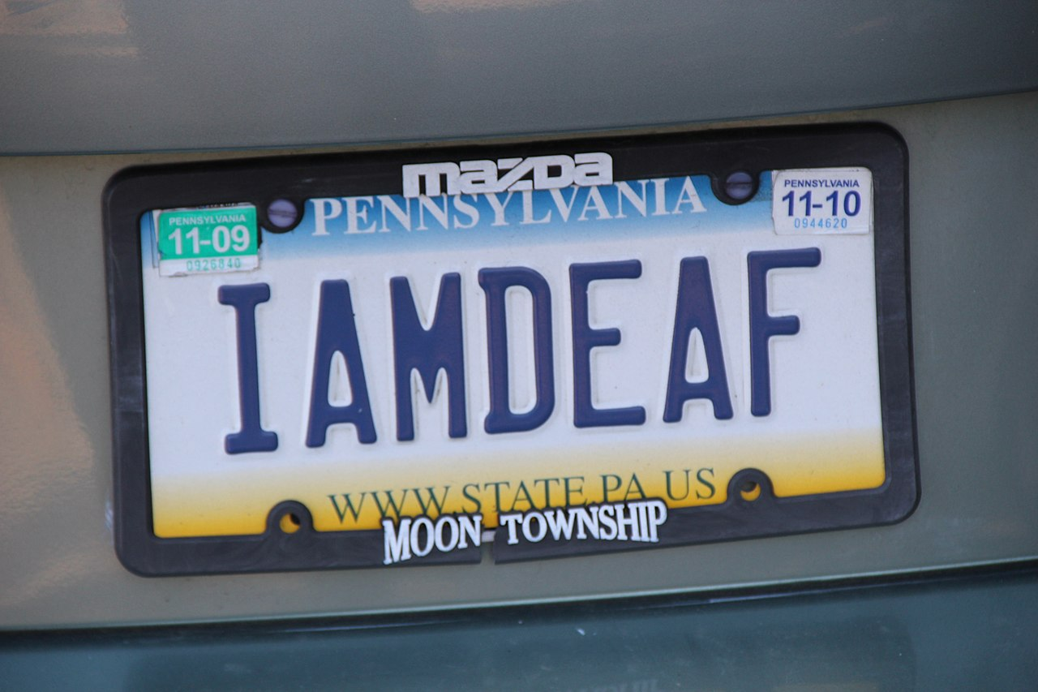
Чувство принадлежности
Некоторые исследователи считают, что самым важным отличием субкультуры от других социальных групп является большая вовлеченность субкультурщиков в свою субкультуру. Для людей извне такая приверженность группе иногда кажется нездоровой. Но для субкультурщиков чувство тесной связи с другими членами абсолютно нормально. Чтобы чувствовать эту связь, им даже необязательно иметь личные отношения с членами своей группы. Находить «своих» помогает субкультурный стиль: одежда, аксессуары, татуировки и тому подобное. Это облегчает распознавание друг друга в толпе. При этом ярко выраженный внешний стиль необязателен для субкультуры — он просто помогает идентифицировать друг друга.
Брони — это сообщество поклонников мультсериала My Little Pony: Friendship is Magic. Неожиданно для всех эта субкультура стала популярной среди взрослых мужчин в возрасте от 14 до 35 лет. У них нет определенного стиля в одежде, но есть собственные фестивали и огромное количество фанатской атрибутики (Фото: National Geographic documentary «Outsiders» with Darren McMullen)
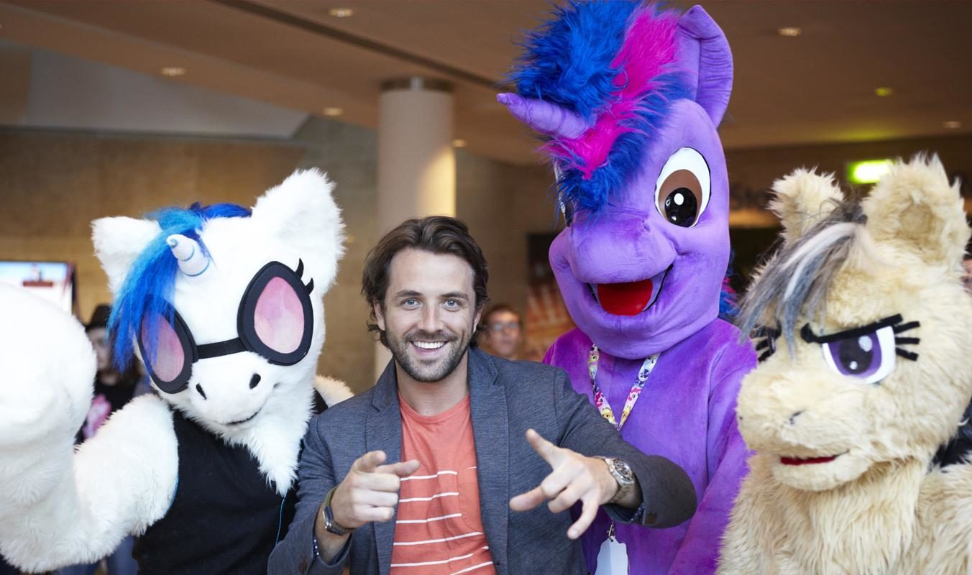
Размытые границы
Субкультуры не имеют организации или руководства. Этим они отличаются, например, от сект, преступных групп или корпораций. Участие в субкультуре свободное, добровольное и неформальное, при этом представители субкультуры могут одновременно взаимодействовать с людьми из других культурных и социальных слоев — это обычно никак не регулируется и не запрещается. Поэтому границы между доминантной культурой и субкультурой часто неразличимы, эти две культурные области могут обмениваться идеями и мирно сосуществовать.
Сопротивление
В субкультуре в явном или скрытом виде может проявляться сопротивление доминирующей культуре. Это зависит от того, насколько представители субкультуры противопоставляют свои убеждения общепринятым. Открыто сопротивляется традиционным ценностям, например, движение чайлдфри, которое часто называют идеологией или субкультурой. Представители чайлдфри сознательно отказываются от рождения детей.
Социальная экономика
Кто такие чайлдфри, и почему люди не хотят заводить детей
Маргинальность
Есть мнение, что большинство субкультурщиков — это аутсайдеры, которые не вписались в доминирующую культуру. Социологи называют таких людей, застрявших между социальными группами, маргиналами. В этом смысле многие субкультурщики, несмотря на различия между собой, — маргиналы. Не соответствуя представлениям большинства о «нормальном человеке», они сознательно отказываются от общепринятых норм и уходят в какую-то субкультуру. То, что раньше общество осуждало в них как «странность», например любовь к вычурным прическам, среди своих воспринимается позитивно.
Ирокез, который большинством людей воспринимается неоднозначно, в субкультуре панков или готов — нормальное явление (Фото: en.wikipedia.org, Grant Mitchell)
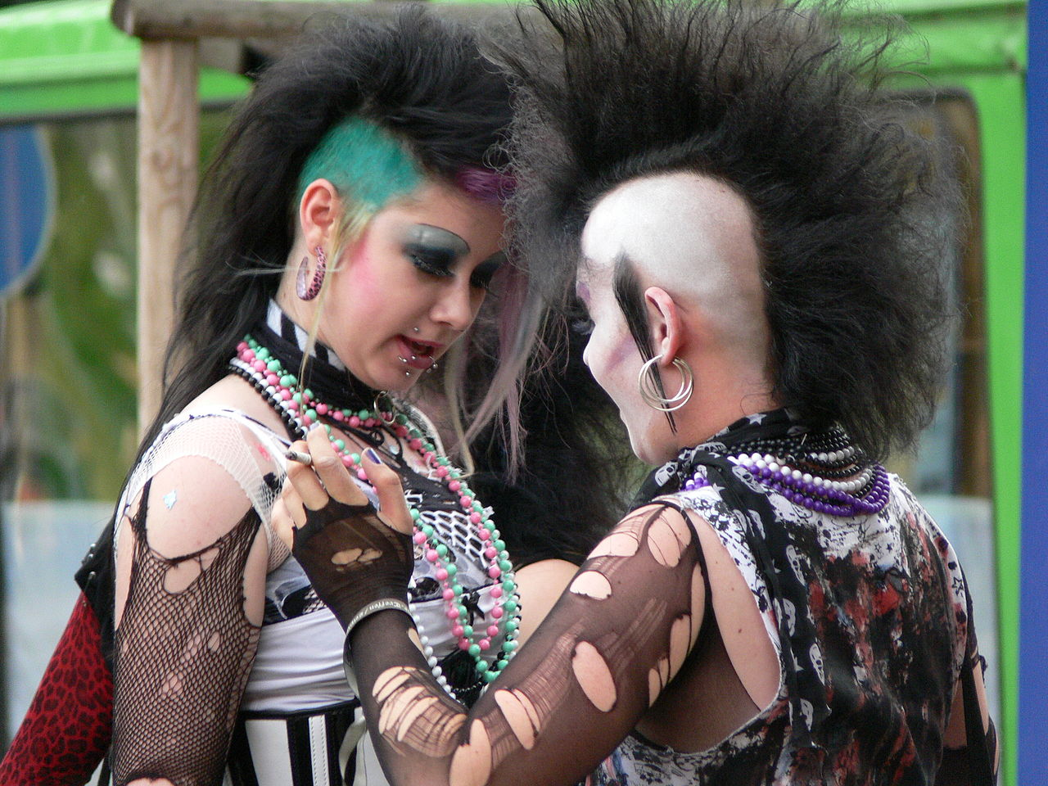
Примеры субкультур
Еще в 1952 году антрополог Альфред Кребер (Alfred Kroeber) выделил более 169 культурных сообществ в мире [10]. Вероятно, сейчас культур и субкультур в мире гораздо больше. В 2017 году в России самыми популярными молодежными субкультурами были зожники и фанаты спорта, волонтерские движения, гики и геймеры. А классические субкультуры: готы, эмо, панки, скинхеды и другие — ушли в тень.
Хиппи
Одна из самых влиятельных контркультур — хиппи — зародилась в середине 1960-х годов в США как молодежная субкультура. Они поддерживали свободную любовь и сексуальную революцию, психоделическое искусство и музыку. А еще они решительно выступали против войны во Вьетнаме. Хиппи были популярны и в СССР. Сегодня хиппи практически исчезли, но их внешние атрибуты: самодельные украшения, этнические мотивы, смешение красок и принтов — вошли в моду и повседневную жизнь.
Панки
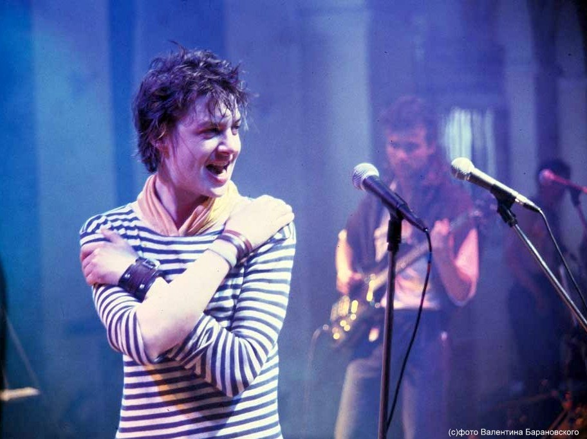
Панк-субкультура возникла как сообщество поклонников панк-рока в 1970-х годах в Великобритании. Панки выражали протест мейнстрим-культуре, гламуру и продажности, в том числе и своим внешним видом: всклокоченные небрежные прически, неаккуратная одежда. Моду на панковский ирокез ввела британская панк-группа The Exploited в 1980-х. Постепенно, все больше уходя от общепринятых норм, панки стали брить виски, красить волосы в яркие оттенки, делали пирсинг. Есть мнение, что уже к концу 1978 года панки превратились из субкультуры, которая бросала вызов общественности, в уличный стиль, встроившись в мейнстрим-культуру.
Первые панки появились в СССР в 1970-х годах. Поначалу они не выглядели по-панковски красочно: не у всех была возможность приобрести косуху — куртку с косой застежкой-молнией — и другие атрибуты настоящего панка. На фото лидер и вокалист первой панк-группы СССР («Автоматические удовлетворители»)

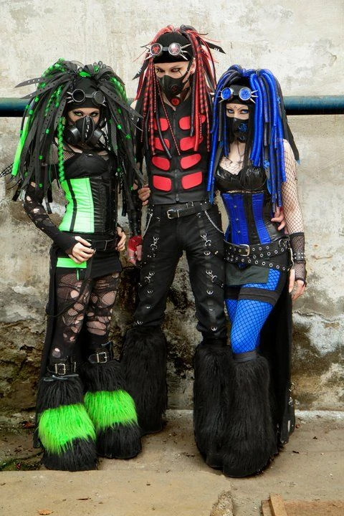
Готы
Считается, что готы появились на основе панк-движения. Увлечение панк-музыкой в Англии постепенно ослабло, и появившийся в 1980-е новый музыкальный жанр получил название постпанк, а чуть позже — готик-рок. Название «готы» (англ. goth) придумали журналисты, которые говорили о нарочитой мрачности их музыки. Российское сообщество готов также описывает мировоззрение своей субкультуры как мрачное и депрессивное. Темная романтика готов во многом перекликается с романтизмом XIX века и готической литературой, с увлечением иррациональным, демоническим и гротескным. Поэтому внешние проявления субкультуры готов — это черный цвет, особый «готический» макияж и символы «кладбищенской эстетики» разных эпох.
Упадок «классических» готов пришелся на 2010-е годы. Чуть раньше появились киберготы — смешанная субкультура готов, рейверов и индастриал. Они перенесли фокус с «кладбищенского романтизма» на эстетику техногенного апокалипсиса

Эмо
Еще одна субкультура 2000-х годов, развившаяся из рок-музыки (эмо-хардкор). Неоднозначное мироощущение эмо с акцентом на душевных переживаниях и романтизации тоски вызвало много споров. Эмо обвиняли в пропаганде детского суицида и селфхарма. В России на уровне Госдумы всерьез обсуждали опасность увлечения субкультурой, а в некоторых странах эмо преследовались. В 2010-е годы субкультура постепенно утратила популярность.
В России одним из самых узнаваемых лиц поколения эмо стала девушка из клипа «Три полоски» группы Animal ДжаZ. Ее образ: черная рваная челка, узкие джинсы на бедрах и пирсинг — типичный облик эмо.
Скинхеды
Это другая «классическая» субкультура родом из Великобритании 1960-х. Скинхеды (от англ. skinhead, то есть «коротко остриженный» или «бритоголовый») — выходцы с рабочих окраин Лондона. Они отвергали этику «мира и любви», которую пропагандировали хиппи, и больше интересовались спортивными мероприятиями, вечеринками, рок- и регги-концертами.
Группа скинхедов проходит мимо группы хиппи на площади Пикадилли в Лондоне, 1969 год (Фото: Wikimedia Commons) Первые скинхеды не были фашистами и расистами. Но когда субкультура стала популярной в Австралии, Северной Америке и Западной Европе и особенно в Германии, ее представители вошли в ультранационалистические и антииммигрантские группы. Во многих странах банды скинхедов нападали на иммигрантов или расовые меньшинства и поэтому стали ассоциироваться с уличным насилием.
По словам российского социолога Павла Горюнова, в России скинхедов практически не осталось. Тем, кто еще называет себя скинхедами, далеко за 30, и они давно не совершают никаких действий, характерных для «бритоголовых». Отдельной субкультуры националистов также не существует, но, по мнению эксперта, в современной молодежной среде национализм силен сам по себе.
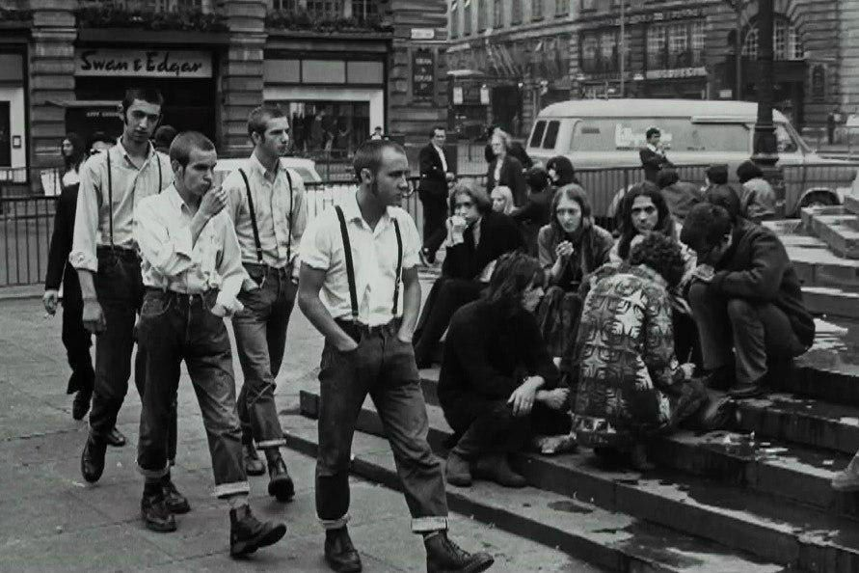

Хипстеры
Это современная субкультура, которая ассоциируется с поколением 2010-х и креативным классом. Хипстеры стремятся уйти от мейнстрима, выражая свою индивидуальность в профессии, хобби и образе жизни. Они интересуются всем уникальным и немассовым: винтажной одеждой, кино в жанре арт-хаус, инди-музыкой, культурой DIY («сделай сам»).
Типичный хипстер, по мнению журнала Time 2009 года, — это «бабушкин свитер, очки в стиле Боба Дилана, джинсовые бриджи и кеды Converse» (Фото: Wikimedia Commons, Christopher Prentiss Michel) Несмотря на пропаганду индивидуализма и креативности, хипстеров упрекали в увлечении всем новомодным, нарочитой интеллектуальности и шаблонном образе жизни. Считается, что во второй половине 2010-х годов популярность субкультуры пошла на спад. Возможно, этому способствовало и то, что многие хипстеры отказывались идентифицировать себя как субкультуру, да и быть все время оригинальным оказалось довольно сложно.
Социальная экономика
Кто такие хипстеры и что с ними стало? Вспоминаем культовую субкультуру
Геймеры. Люди, играющие в компьютерные игры, — одна из самых популярных современных субкультур. Это очень большое и неоднородное сообщество: по некоторым данным, сейчас в мире насчитывается более 3,1 млрд геймеров. Так называют и тех, кто играет дома в одиночку, и стримеров, которые транслируют свою игру в прямом эфире, и профессиональных игроков, участвующих в турнирах с многомиллионным призовым фондом.
Экономика образования
Кто такой стример и можно ли заработать на трансляции онлайн-игр
У современных геймеров нет легко узнаваемого внешнего облика или отличительной символики. Их объединяет увлеченность видеоиграми — к какой-то конкретной игре или к жанру в целом. Геймеры используют для общения между собой специфический жаргон, который заимствовал многое из сленга программистов, общемолодежного сленга и английского языка. Они образуют многочисленные сообщества, организуют игровые выставки и фестивали. Во многом интерес к видеоиграм и геймерской субкультуре подогревают сами производители видеоигр. Сообщество геймеров повлияло и на другие субкультуры: они частично ответственны за появление «дед инсайдов», а также тесно связаны с косплеем и аниме.
Социальная экономика
Как субкультура «дед инсайд» связана с эмо, депрессией и литературой
E-girls и e-boys
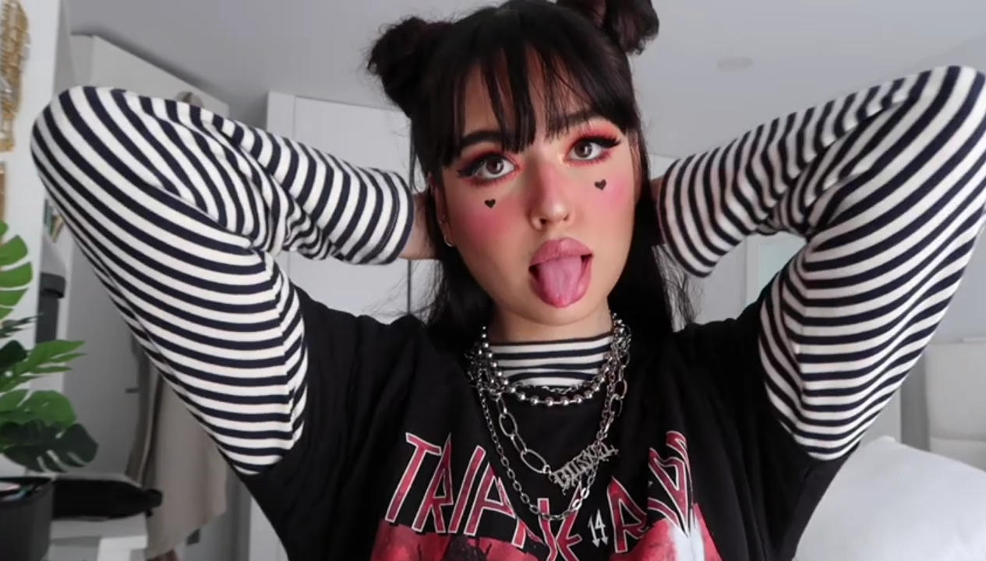
Молодые люди, привлекающие аудиторию с помощью фото и видео в своих социальных сетях, — это e-girls и e-boys, новая «цифровая» субкультура. Она развивалась на фоне набирающих популярность социальных сетей. В 2019 году, когда TikTok стал одним из самых скачиваемых приложений в мире, произошел и взрывной рост популярности субкультуры.
Ее представители всегда онлайн, всегда на связи с фанатами или умело создают такое впечатление. Объединяющая идея e-girls и e-boys — создание контента. Это могут быть запоминающиеся образы или перевоплощения на камеру, подражание знаменитостям или персонажам фильмов, флирт с подписчиками и даже откровенные фотографии. В широком смысле е-girl или е-boy — это любой, кто ведет активную жизнь в соцсетях.
Иногда e-kids сравнивают с эмо из-за похожего внешнего вида, только в онлайн-формате. Правда, с его помощью представители субкультуры хотят привлечь аудиторию, а не рассказать о своих душевных переживаниях.

